Śmietankowy Nowy Rok z serkami twarogowymi Cremetta marki LACTIMA
Liczna oferta mlecznych produktów marki Lactima, poszerzyła się właśnie o nowość - śmietankowy serek twarogowy Cremetta, dostępny w dwóch formach podania, kubeczku oraz kostce. Serki Cremetta to nie tylko najwyższa jakość białka, ale także pyszny i delikatny smak, który znajdzie zastosowanie w każdej kuchni.

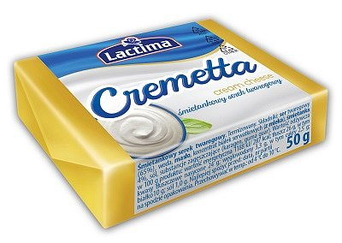
Wygoda smaku
W odpowiedzi na potrzeby swoich klientów, marka Lactima przygotowała serki na bazie twarożku i śmietanki Cremetta. Są one szczególnie polecane wszystkim tym, którzy cenią sobie wysoką jakość, wyjątkowe doznania smakowe, a także liczne możliwości zastosowania. Linia Cremetta marki LACTIMA, to dwa warianty podania serka: w kubeczku oraz w kostce. Śmietankowy serek twarogowy Cremetta 100g w kubeczku stanowi połączenie kremowej, lekkiej i smarownej konsystencji z delikatnym, śmietankowym smakiem. Z jego pomocą łatwo przyrządzimy nie tylko wyśmienite kanapki, ale także apetyczne przekąski, pasty, dipy, sosy oraz desery. Serek Cremetta dostępny w formie kostki 50g, może być spożywany w podobny sposób, jednak dzięki wygodnemu opakowaniu idealnie posłuży jako gotowa przekąska np. w szkole lub w pracy. Podawany ze świeżymi owocami stanowi zdrowy deser, zaś w wersji z warzywami lub z dodatkiem przypraw z pewnością zadowoli miłośników nieco wyraźniejszych smaków.

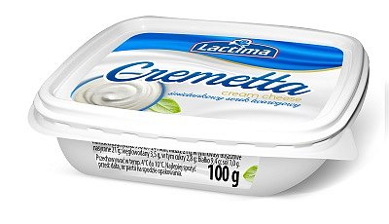
Niezależnie od tego, którą wersję opakowania wybierzemy, śmietankowy serek twarogowy Cremetta marki Lactima z całą pewnością urozmaici smak naszych kulinarnych dzieł.

Śmietankowy serek twarogowy Cremetta 100g w kubeczku marki Lactima Opakowanie (masa netto): 100 g
Sugerowana cena: _2,29_– _ zł/szt.
Śmietankowy serek twarogowy Cremetta 50g w kostce marki Lactima Opakowanie (masa netto): 50 g
Sugerowana cena: _1,49_– _ zł/szt.

LACTIMA rozpoczęła działalność gospodarczą w 1989 roku. Produkcję serów topionych prowadzi od 1992 roku w nowo wybudowanym zakładzie w Morągu, w ekologicznie czystym regionie Warmii i Mazur. Oferta firmy obejmuje sery topione w plasterkach, krążkach, serdelkach, kostkach, bloczkach, saszetkach, sery topione do smarowania oraz masło, margarynę i mix tłuszczowy w małych opakowaniach do cateringu. Wszystkie grupy serów produkowane są w wielu wariantach smakowych. Firma pracuje zgodnie z systemami zarządzania jakością ISO 9001:2009, ISO 22000:2006 (HACCAP), BRC, Halal. LACTIMA systematycznie rozwija swoją sprzedaż w kraju i za granicą, głównie w Europie oraz na Bliskim i Dalekim Wschodzie. Produkty firmy eksportowane są do Afryki, Ameryki Północnej i Południowej, Korei Południowej, Chin, Japonii, spełniając bardzo rygorystyczne wymagania poszczególnych krajów.

Lactima Sp. z o.o.
Kaszubska 6
14-300 Morąg
tel.: 89 757 40 65, 89 757 51 54
fax: 89 757 42 24
e-mail: handel@lactima.pl
sekretariat@lactima.pl

